Dan planeta Zemlje
22.3.2013.

Danas se diljem svijeta obilježava Dan planeta Zemlje.
Učenici PRO Mala Gorica obilježili su ga akcijo uređenja školskog okoliša. Zasadili smo nekoliko ukrasnih grmova , magnoliju i cvijeće.
Okopali smo gredice već ranije zasađenih perunika i ostalog cvijeća koje krasi prostor oko škole.
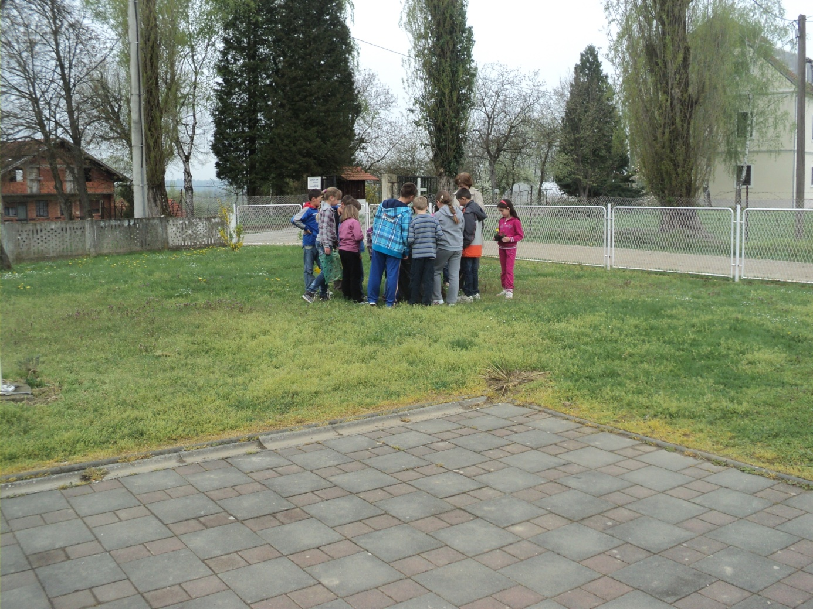

Mališani su se složili kako planet moramo bolje čuvati jer nam je on jedini dom.
